**Лабораторная работа №4. Разработка архитектуры программного средства.**

**2. Задание:** разработать проект архитектуры программного средства в соответствии с ГОСТ Р ИСО/МЭК 12207

**Алгоритм выполнения работы**

С целью реализации начальных этапов разработки ПС в соответствии с техническим заданием:

−выполнить подготовительную работу;

−провести анализ требований к ПС;

−выполнить проектирование архитектуры ПС на высоком уровне.

А) **Подготовительная работа**

Исходя из масштабов, значимости и сложности проекта, была выбрана каскадная модель с промежуточным контролем жизненного цикла ПО.

**Каскадная модель с промежуточным контролем (водоворот)**

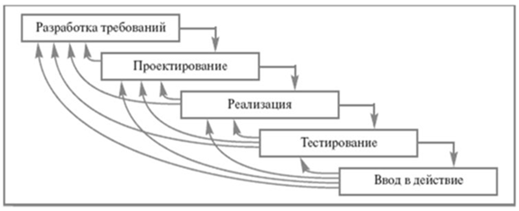

План выполнения работ:

1. Сбор требований. (Сбор требований, оформление требований в техническое задание, в котором расписаны план работ, предполагаемые риски и роли в команде)

2. Проектирование. (определение главных принципов продукта, подбор инструментов под эти принципы)

3. Разработка. (Создание продукта согласно плану и ТЗ. ) Разработка занимает большую часть проекта;

4. Тестирование. (Проверка продукта на соответствие техническому заданию, поиск и исправление ошибок;)

5. Эксплуатация и поддержка. (Выпуск и поддержка продукта: устранение ошибок, поддержка работоспособности, сбор отзывов от пользователей, добавление новых функций.)

Б) **Анализ требований к системе**

## Разрабатываемое ПО должно обеспечивать:

− сбор и анализ информации о расходовании материалов по данным на складах;

− сбор и анализ информации с устройств управления поддержкой логистических процессов компании;

− предварительный анализ информации на предмет нахождения параметров в допустимых пределах и уведомление при выходе за пределы допуска;

− отображение текущего состояния по набору параметров - циклически постоянно (режим работы круглосуточный), при сохранении периодичности контроля прочих пара метров;

− визуализацию информации по расходу материалов: - текущую, аналогично показаниям счетчиков;

− с накоплением за прошедшие сутки, неделю, месяц - в виде почасового графика для информации за сутки и неделю;

− анализ и составление отчетов в необходимых аналитических срезах — для менеджеров, руководителей подразделений и директоров фирмы.

− удаленный доступ к системе

− Осуществление внутренних настроек отдельным запросом

− Автоматическое архивирование данных в конце отчетного периода

* программное обеспечение должно иметь дружественный интерфейс, рассчитанный на пользователя (в плане компьютерной грамотности) квалификации;
* ввиду объемности проекта задачи предполагается решать поэтапно, при этом модули ПО, созданные в разное время, должны предполагать возможность наращивания системы и быть совместимы друг с другом, документация на принятое эксплуатационное ПО должна содержать полную информацию, необходимую для работы программистов с ним;

В) **Проектирование архитектуры системы** на высоком уровне заключается в определении компонентов ее оборудования, ПО и операций, выполняемых эксплуатирующим систему персоналом. Архитектура системы должна соответствовать требованиям, предъявляемым к системе, а также принятым проектным стандартам и методам.

Проектирование архитектуры ПО включает **задачи** (для каждого компонента ПО):

−трансформацию требований к ПО в архитектуру, определяющую на высоком уровне структуру ПО и состав ее компонентов;

−разработку и документирование программных интерфейсов ПО и баз данных;

−разработку предварительной версии пользовательской документации;

−разработку и документирование предварительных требований к тестам и планам интеграции ПО.

Архитектура компонентов ПО должна соответствовать требованиям, предъявляемым к ним, а также принятым проектным стандартам и методам.

# **Лабораторная работа №5. Изучение работы в системе контроля версий**